«Сенсорно-динамический комплекс «Дом Совы» как средство развития детей с ограниченными возможностями здоровья в работе учителя-дефектолога»

В современном образовательно-коррекционном процессе с каждым годом отмечается увеличение количества детей с ограниченными возможностями здоровья, имеющими различные нарушения сенсорного развития. Среди данного спектра нарушений выделяют:
- гиперактивность, неуклюжесть, плохая координация движений;
- повышенная чувствительность к громким звукам, яркому свету;
- сложности в общении с другими людьми, неприятие тактильных прикосновений;
- задержка речевого развития;
- поведенческие проблемы;
- нарушения развития мелкой моторики руки - ребёнку сложно научиться есть ложкой, держать карандаш или ручку;
- неумение концентрировать внимание на выполнении одного вида деятельности;
- несобранность, плохая усидчивость, импульсивность в поведении и поступках.
Исходя из данной проблемы, многие педагоги коррекционного профиля, особенно молодые специалисты, находятся в поисках эффективных методов и приёмов коррекции имеющихся нарушений в развитии детей с ОВЗ.
Одним из эффективных методов сенсорной интеграции является сенсорно-динамический комплекс «Дом Совы», не имеющий аналогов в современном мире. Все имеющиеся приспособления-снаряды в Доме Совы подвешены в воздухе, благодаря чему, во много раз повышает результативность занятий, поскольку акцент делается на интеграции тактильной, вестибулярной, проприоцептивной системах. Игровые упражнения с использованием оборудования Дома Совы, направленные на формирование контроля над своим телом, необходимы и приносят им удовольствие. Создание условий по ограничению пространства, способствуют тому, что свои движения ребёнку приходится контролировать самому. В игровой форме подобный контроль над собственными движениями способствует ощущению собственного тела, а также получению положительных эмоций. Выполняя упражнения под руководством педагога, у ребёнка нагружаются зрительные, слуховые, тактильные анализаторы, вестибулярный аппарат.
Систематические занятия в Доме Совы позволяют детям с ограниченными возможностями здоровья быстрее освоить и закрепить новые навыки, а специалисту открывается настоящий простор для творчества в зависимости от целей, которые он перед собой ставит. Игровые занятия рекомендовано проводить как в микрогруппе, так и индивидуально, в зависимости от индивидуальных возможностей и ресурсов ребёнка, актуальные возможностей и потребностей нервной системы в данном психоэмоциональном состоянии и на данном этапе развития.
Задания усложняются по мере развития двигательных навыков и улучшения координации. Наиболее оптимальное соотношение числа педагогов и детей на занятии: один ребёнок-один взрослый. Взрослый не навязывает свои правила, а выстраивает диалог с ребёнком вокруг тех игр, которые инициировал сам ребёнок. Такое частично структурированное взаимодействие предполагающее чередование спонтанных движений и движений, выполняемых по заданию взрослого, что очень важно для развития эмоций, мышления, речи и связей мозга с телом.
Для занятия рекомендовано выбирать один из снарядов, все остальные снимаются, чтобы не мешали взаимодействию с ребёнком и не отвлекали его.
Яйцо Совы - инструмент сенсорной интеграции, позволяющий ребёнку почувствовать себя в мире, ощутить границы своего тела и научиться им владеть, снять напряжение и стресс. Стимуляция вестибулярной и проприоцептивной системы, получаемая в Яйце, посылает нервной системе ребёнка необходимую «пищу» для постройки базовых представлений о мире и себе в нем. Находясь в яйце, ребёнок сосредоточен на своих ощущениях и чувствует себя защищенным.
Соволёт - это специальный сенсорный гамак из очень эластичного материала. Забираясь в него, ребёнок начинает ощущать чувство невесомости, свободы и парения. Соволет даёт возможность кручения и вращения в совершенно разных плоскостях и при практически любом мыслимом положении тела, чем эффективно тренирует и тонко настраивает вестибулярную систему ребёнка. Весь вес ребёнка преобразуется в соволете в равномерно распределенное по поверхности тела давление, которое даёт богатую «пищу» проприоцептивной системе, содействует формированию так называемой «схемы тела» – картинки в нашей голове, которая показывает, где в данный момент находятся наши руки-ноги, и чем они сейчас заняты.
Подвесная Платформа Совы - тренажер, который способствует развитию чувства равновесия, помогает ребёнку сформировать схему собственного тела, улучшить осознание его положения в пространстве. Кроме того, использование тренажера будет полезным для укрепления опорно-двигательного аппарата, предупреждения плоскостопия и нарушений осанки; незаменимо для работы с осторожными, опасающимися потерять почву под ногами детьми.
Бревно Совы - подвесной снаряд для процесса объединения и структурирования информации, получаемой от разных органов чувств, и ее целенаправленного использования. Использование Бревна Совы дает возможность ребёнку правильно и в достаточном объеме анализировать и синтезировать сенсорные импульсы, которые поступают от различных органов чувств. Основная функция снаряда – тренировка вестибулярного аппарата, где у ребёнка формируется и закрепляется осознание схемы своего тела, он учится правильно осознавать его положение в пространстве.
Мяч Совы предназначен для восполнения сенсорного опыта, усиления тактильной чувствительности, развития общей моторики, снятия тревожности, развития и концентрации внимания, вовлечения ребёнка в игровую деятельность, формирования навыков социального взаимодействия.
Бочка Совы нагружает зрение, слух, тактильное восприятие, вестибулярный аппарат.
Совобатут развивает вестибулярный аппарат, общую координацию движений, помогает преодолевать страх и тревожность.
Кочки Совы развивают вестибулярную и проприоцептивную систему ребёнка, способствуют тактильной стимуляции.
Чулок Совы предназначен для усиления проприоцептивной и тактильной чувствительности, тренировки преодоления препятствий, улучшения пространственного ориентирования, ускорения формирования схемы тела, уменьшения тактильной гиперчувствительности, вовлечения ребенка в игровую деятельность, формирования навыков социального взаимодействия.
Одеяло-утяжелитель оказывает успокаивающее и расслабляющее действие на нервную систему, помогает уснуть быстрее и спать крепче, улучшает качество сна; помогает справится со стрессом и чувством тревоги.
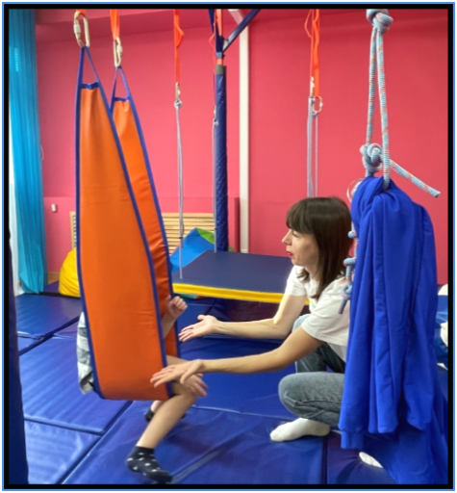
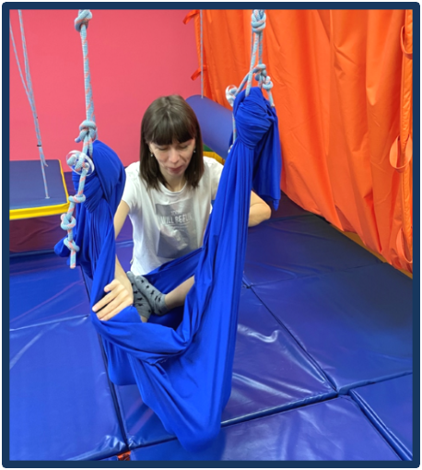
Именно в активном процессе во время намеренных движений в Доме Совы и происходит сенсорная интеграция, способствующая развитию высших психических функций, сто, в свою очередь, оказывает положительный эффект на актуальное развитие ребёнка в целом.

Литература:
1. Большакова, Г.Е. Коррекция сенсорного развития учащихся с тяжелыми множественными нарушениями развития / Г.Е. Большакова. Москва, 2010. 320 с.
2. Гилберг, К., Питерс, Т. Аутизм: медицинские и педагогические аспекты / К. Гилберг, Т. Питерс [Под ред. Л.М. Шипициной]. Санкт-Петербург, 1998. 124 с.
3. Использование метода сенсорной интеграции в коррекционно-развивающей работе с детьми с тяжелыми и или множественными нарушениями физического и или психического развития [Ассоциация специалистов сенсорной интеграции] / Электрон. текстовые дан. - Москва: [б.и.], 2013. - Режим доступа: https://sensoricinru.wordpress.com.
4. Кислинг, У. Сенсорная интеграция в диалоге: понять ребенка, распознать проблему, помочь обрести равновесие / Улла Кислинг [пер. с нем. К.А. Шарр].Москва: Теревинф, 2014.240 с.
Интернет-источники:
https://www.defectologiya.pro/zhurnal/sensornaya_integracziya_sovremennaya_metodika_razvitiya_rebyonka/?ysclid=lptex90fc8225685197;
https://centrklever.ru/articles/sensornayaintegratsiya/?ysclid=lptey41xvl701054459;
https://psyhoterapevt.pro/sensornayaintegraciya/?ysclid=lptf0ej5d8249422165.
Рекомендованные игры и упражнения с использованием специальных инструментов для развития сенсо-моторной интеграции. Режим доступа: https://hmrcd.ru/wp-content/uploads/2020/04/Uprazhneniya-RAS-RASochek-1-1.pdf?ysclid=ldtxodaxhq825968366

